2ª SEMANA – 2º CORTE
Nome: |  |  | Data: ___/___/2020
Unidade Escolar: |  |  | Ano: 8º
Componente Curricular: Matemática
Tema / Conhecimento: Probabilidade e Estatística
Habilidades: (EF08MA03-A) Representar e enumerar possibilidades usando diferentes estratégias tais como diagramas de árvore e tabelas com siglas, desenhos, palavras ou códigos.; (EF08MA03-B) Ler e interpretar problemas envolvendo o princípio multiplicativo.; (EF08MA03-C) Resolver e elaborar problemas de contagem cuja resolução envolva a aplicação do princípio multiplicativo, em contextos significativos.

ATIVIDADES

Na atividade anterior, relembramos os conceitos de experimentos aleatórios, espaço amostral, evento e probabilidade. Nesta atividade, resolveremos mais alguns problemas envolvendo probabilidade.
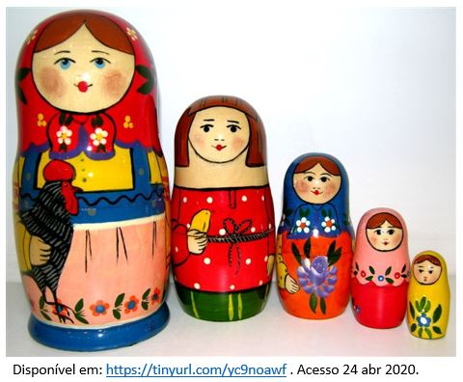
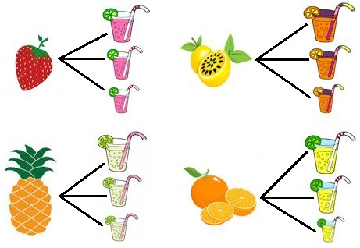
- Numa lanchonete há 4 tipos de suco: laranja, abacaxi, morango e abacaxi. Eles são servidos em copos de 3 tamanhos: pequeno, médio e grande. Observe a imagem a seguir e responda, quantas são as possibilidades de escolha ao pedir um suco?

- Uma loja tem 5 caixas com 5 bonecas cada uma, sabe-se que cada boneca é composta de outras 5 bonequinhas cada vez menores e uma dentro da outra. Observe a imagem a seguir.
Qual a quantidade total de bonecas dentro dessas 5 caixas nessa loja?

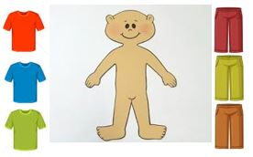
03. Observe o boneco representado na figura a seguir.
De quantas maneiras e possível vestir esse boneco?

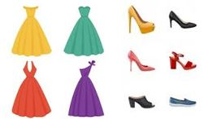
Disponível em: https://tinyurl.com/yckk9fwk. Acesso em 30 de abr. de 2020.
04. Fabiana precisa ir a uma festa. Ao abrir seu guarda roupa percebeu que tem várias escolhas, veja na imagem a seguir suas opções. De quantas maneiras Fabiana pode se vestir para ir a essa festa?

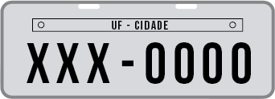
05. As placas dos automóveis são formadas por três letras seguidas de quatro algarismos. Na cidade de Goiás, as placas só podem ser formadas por algarismos pares (0,2,4,6,8) e as letras do nome da própria cidade, sem repetição em ambos. É possível ter quantas placas distintas nessa cidade?
(Dica: encontre o número de letras presentes no nome da cidade e também o número de algarismos pares).

Disponível em: https://tinyurl.com/ycr7xexy
Acesso em 27 de abr. 2020.
06.Uma classe possui 18 meninos e 20 meninas. Quantos casais diferentes podem ser formados para a festa junina do colégio?

Disponível em: https://tinyurl.com/yd7j7aw5 . Acesse em 27 abr. 2020.
07. Antônio é um homem de negócios e possui 5 ternos, 4 camisas, 3 gravatas, 2 calças e 2 pares de sapatos. Veja as peças de roupa dele representadas na imagem a seguir. De quantas maneiras ele poderá se arrumar para uma reunião importante, sendo que vai usar um terno, uma camisa, uma gravata e um par de sapato?

08. Uma prova possui 5 questões de múltipla escolha, onde cada uma possui 4 opções distintas. De quantas maneiras a prova pode ser resolvida?
(A) 512
(B) 1024
(C) 525
(D) 2056

- Quantos números de três algarismos distintos existem?

Muito bem! Você conseguiu concluir todas as atividades! Não se esqueça de pesquisar mais sobre esse tema do princípio multiplicativo!

Para saber mais sobre esse assunto, se possível, assista aos vídeos https://www.youtube.com/watch?v=a0GcRAWcoUY
https://www.youtube.com/watch?v=za4GC3WBy9g

Respostas

01. $4 ∙3=12$ Portanto, 12 possibilidades de escolha para o suco.
02. $5∙5∙5=125$ Portanto, 125 bonecas no total.
03. $3∙3=9$ Portanto, 9 maneiras possíveis de vestir o boneco.
04. $4∙6=24$ Portanto, Fabiana pode se vestir de 24 maneiras diferentes para ir a festa.
05. $Letras=5∙4∙3∙2=120 ;Números=5∙4∙3∙2=120 ;Letras x Números=120∙120=14 200$ Portanto, 14 200 placas distintas para essa cidade.
06. $18∙20=360 casais distintos$.
07. $5∙4∙3∙2∙2=240$ $Portanto, Antônio poderá se arrumar de 240 maneiras diferentes para a reunião$.
08. Letra B - Cada uma das 5 questões possui 4 opções distintas: 4 x 4 x 4 x 4 x 4 = 1024
09. Para que o número tenha 3 algarismos, o zero não pode ser utilizado nas centenas. Podemos então utilizar qualquer dos algarismos de 1 a 9, ou seja, temos 9 opções
Analisando as dezenas, podemos utilizar o zero e qualquer um dos 8 algarismos que não foram utilizados nas centenas. Temos então 9 opções.
Analisando agora o algarismo das unidades, podemos utilizar um dos 8 algarismos que não foram utilizados nas dezenas ou nas centenas. Temos então 8 opções.
9 x 9 x 8 = 648

